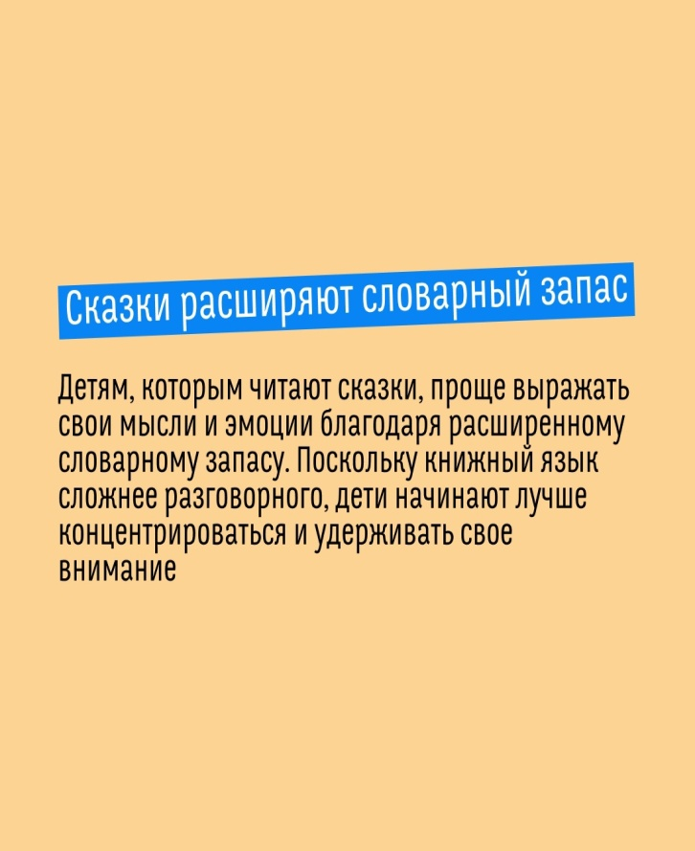

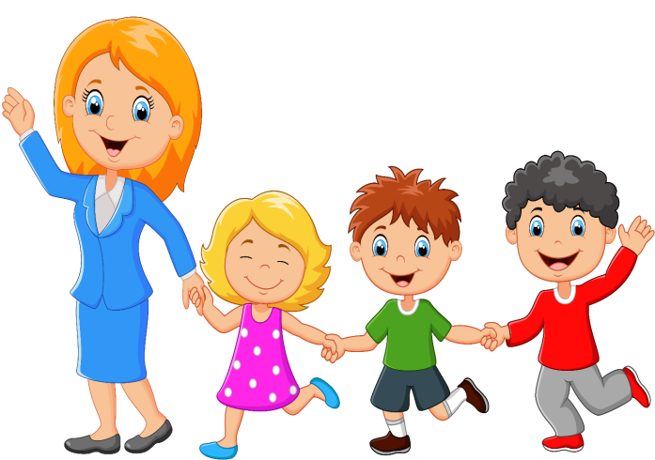

Сказка

это волшебный и увлекательный мир, который манит ребенка удивительными приключениями, превращениями и героями. Это первые литературные произведения, к которым каждый ребенок прикасается в период дошкольного детства. Сказка входит в жизнь ребенка с самого раннего возраста, сопровождает на протяжении всего дошкольного детства и остается с ним на всю жизнь. Со сказки начинается его знакомство с миром литературы, с миром человеческих взаимоотношений и со всем окружающим миром в целом.
Роль сказок в воспитании детей велика.

муниципальное дошкольное образовательное учреждение
«Детский сад №1»

Почему нужно читать сказки детям?
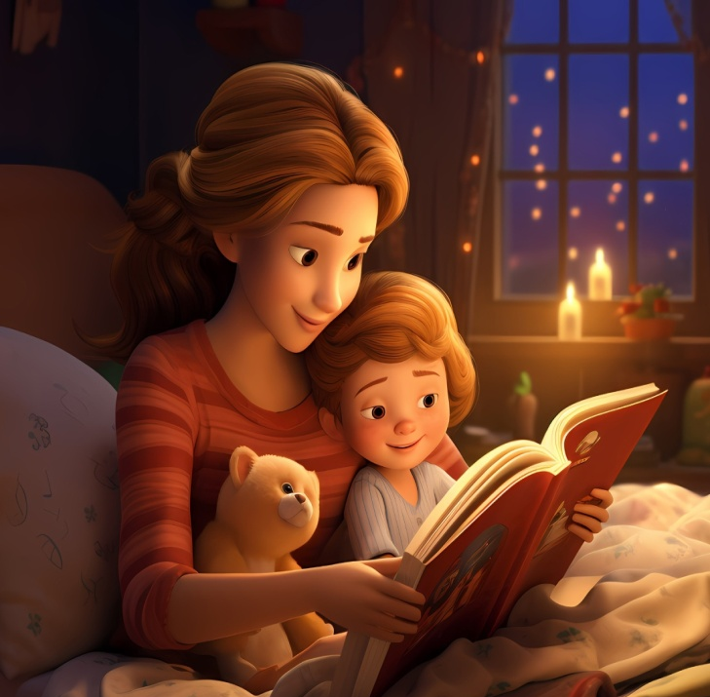

Подготовила:
Учитель – логопед
Омельченко И.С.
